

**Administración De Base De Datos**

**Primera Momento - Evaluación Distancia  
 2022-2**

**Danielmer Solis Arrieta**

**Código: 2251635**

**Universidad Santo Tomás**

**Vicerrectoría de Universidad Abierta y a Distancia**

**Ingeniería en Informática**

**Centro de Atención Universitario Barranquilla**

**2022**

**Contenido**

1. Introducción 3

2. Objetivos 4

2.1 Objetivo General 4

2.2 Objetivos Específicos 4

3. Actividades para desarrollar. 5

3.1 Escriba un programa que lea una lista de palabras y encuentre los anagramas existentes en la lista. Dos palabras son anagramas si contienen las mismas letras, aunque estén en orden diferente, por ejemplo: “roma” y “mora”. 5

3.2 Escriba un programa que le solicite una palabra al usuario y determine si la palabra ingresada es un palíndromo. Palabra o frase es un palíndromo si sus letras están dispuestas de tal manera que resulta la misma leída de izquierda a derecha que de derecha a izquierda. Por ejemplo, anilina. 6

3.3 Escriba un programa que determine la suma de los n primeros números de la serie: 1, 1, 2, 3, 5, 8, 13, 21, .... en la cual cada término, a partir del tercero, se obtiene sumando los dos términos anteriores. 7

5. Conclusión 8

6. Bibliografía 9

# Introducción

Con el presente documento se busca evidenciar la solución a los problemas presentados en el aula mediante la evaluación distancia, en el primer momento evaluativo de la asignatura Programación Avanzada.

# Objetivos

## Objetivo General

Dar solución a lo propuesto en la evaluación distancia.

## Objetivos Específicos

* Fundamentar la cualidad de soportar de manera teórica y practica los programas de software que se desarrollan.
* Fortalecer las capacidades del estudiante para adaptarse a nuevos conceptos de programación.

# Actividades para desarrollar.

## Escriba un programa que lea una lista de palabras y encuentre los anagramas existentes en la lista. Dos palabras son anagramas si contienen las mismas letras, aunque estén en orden diferente, por ejemplo: “roma” y “mora”.

def esAnagrama(palabra1, palabra2):  
   
 palabra1 = palabra1.lower()  
 palabra2 = palabra2.lower()  
   
 palabra1_arreglo = list(palabra1)  
 palabra2_arreglo = list(palabra2)  
   
 palabra1_arreglo.sort()  
 palabra2_arreglo.sort()  
   
 palabra1_ordenada = "".join(palabra1_arreglo)  
 palabra2_ordenada = "".join(palabra2_arreglo)  
   
 return palabra1_ordenada == palabra2_ordenada  
  
  
cadena1 = "Roma"  
cadena2 = "Mora"  
  
es_anagrama = esAnagrama(cadena1, cadena2)  
  
if es_anagrama:  
 print(f"{cadena1} es anagrama de {cadena2}")  
else:  
 print(f"{cadena1} NO es anagrama de {cadena2}")  
  
  
cadena1 = input("Ingresa una cadena: ")  
cadena2 = input("Ingresa otra cadena: ")  
  
es_anagrama = esAnagrama(cadena1, cadena2)  
if es_anagrama:  
 print(f"{cadena1} es anagrama de {cadena2}")  
else:  
 print(f"{cadena1} NO es anagrama de {cadena2}")

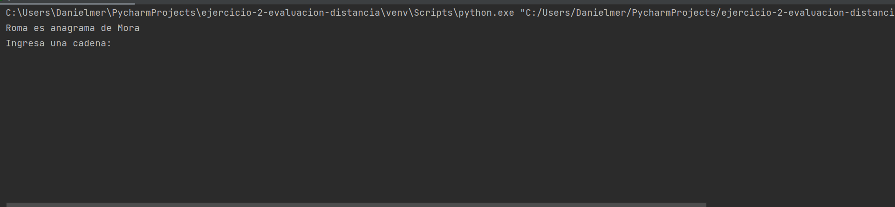

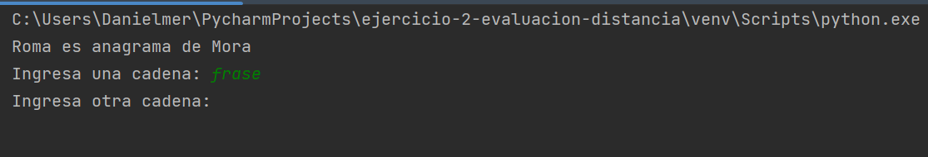

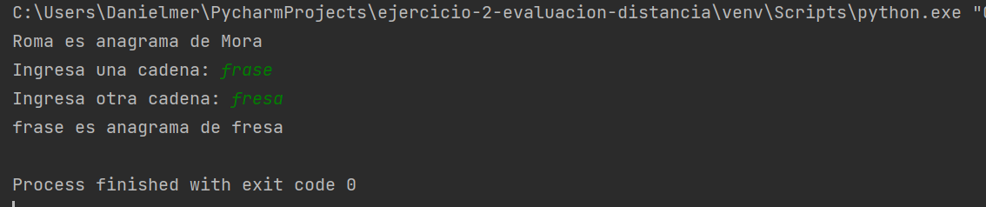

## Escriba un programa que le solicite una palabra al usuario y determine si la palabra ingresada es un palíndromo. Palabra o frase es un palíndromo si sus letras están dispuestas de tal manera que resulta la misma leída de izquierda a derecha que de derecha a izquierda. Por ejemplo, anilina.

igual, aux = 0, 0  
  
palabra = input("Ingrese la palabra que quiera determinar si es o no un palindromo: ")  
  
for ind in reversed(range(0, len(palabra))):  
 if palabra[ind].lower() == palabra[aux].lower():  
 igual += 1  
 aux += 1  
  
if len(palabra) == igual:  
 print("La palabra es palindromo!")  
else:  
 print("La palabra no es palindromo!")

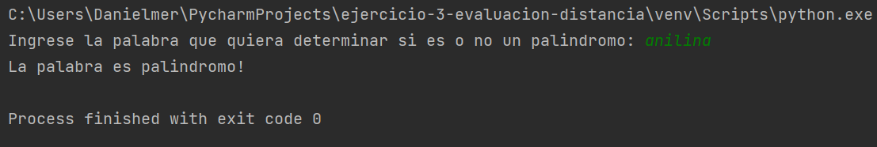

## Escriba un programa que determine la suma de los n primeros números de la serie: 1, 1, 2, 3, 5, 8, 13, 21, .... en la cual cada término, a partir del tercero, se obtiene sumando los dos términos anteriores.

1. def fibo(n):  
    a = 0  
    b = 1  
     
    for d in range(n):  
    c = a+b  
    a = b  
    b = c  
     
    return b  
     
   for a in range(10):  
    print(fibo(a))

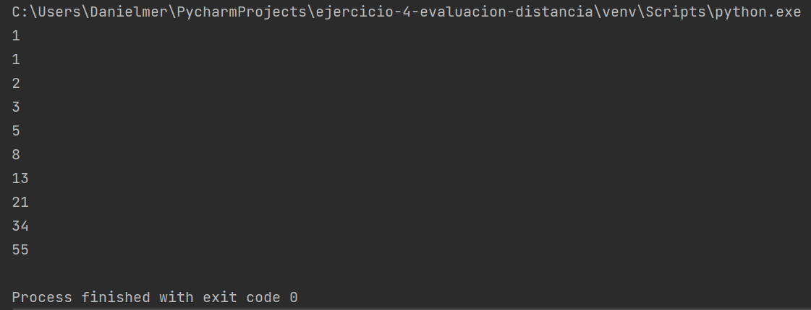

# Conclusión

Finalmente, se ha logrado culminar la actividad, con todos los requerimientos presentados en la evaluación distancia para la entrega del momento 1 de la asignatura Programación avanzada.

# Bibliografía

Herramienta usada para la solución de los problemas de programación: Python y Visual Studio Code.

Hinojosa Gutiérrez, Á. (2015). Python paso a paso. RA-MA Editorial.